日期 | 主 題 | 主講人
3/12 | 懂你懂我-認識失智症 | 長庚醫院神經內科  徐隆榮 醫師
4/16 | 怎麼會這樣?失智症照顧技巧入門 | 台灣失智症協會  李會珍 副秘書長
5/14 | 柴米油鹽-失智症營養照顧 | 雙和醫院營養部  金美雲 主任
6/18 | 失智資源萬花筒 | 中山老人住宅暨服務中心  李梅英 主任
7/16 | 失智生活安排小撇步 | 國泰醫院復健科  沈明德 職能治療師
主辦單位 | 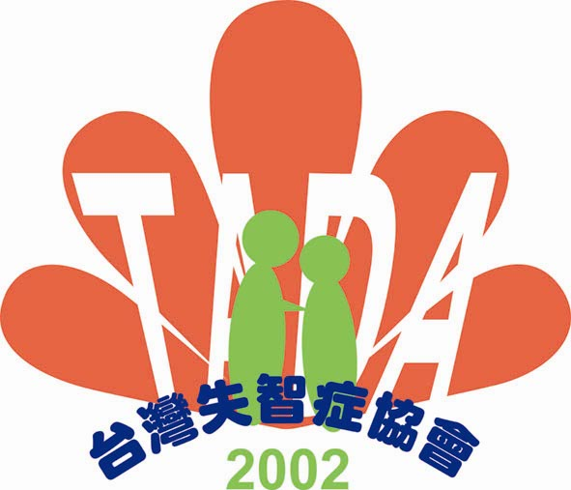 社團法人台灣失智症協會
時 間 | 星期六 上午9:00～12:00
地 點 | YWCA台北基督教女青年會401教室 (台北市青島西路7號4樓)
對 象 | 失智症家屬(患者已確定診斷)
活動內容 | 養生操、專家講座、家屬互助團體、社會福利資源介紹
備註 | 配合會場規定，現場不提供紙杯，請自備環保水杯。
…………………………………報名表【報名表不足歡迎影印】………………………………
報名：需事先報名！活動前一個月開始報名，額滿為止! 填妥報名表後以下列方式回傳。
傳真：02-2598-6580 或 e-mail至tada.tada@msa.hinet.net，並來電確認是否成功。
電話：0800-474-580 (由於空間有限，恕不接受一般民眾或機構照顧者報名)
報名日期： 報名場次：□3/12 □4/16 □5/14 □6/18 □7/16
照顧者姓名： | 性別： | 年次：
患者診斷：□阿茲海默症 □血管性失智症 □其他 |  | 程度：□輕 □中 □重
與患者關係：□配偶 □媳婦 □子女 □其他＿＿＿＿ |  | 初次參與：□是 □否
聯絡電話： | e-mail：
地 址：
備 註：
□需臨托服務者，請繼續填下表患者資料，名額有限，不接受現場報名。
患者姓名： | 性別： | 年次： | 最高教育程度：
語言：□國 □台 □客 □其他 |  | 興趣：
照顧注意事項：
●活動場地交通資訊
場地地址：台北市青島西路7號4樓(401教室)

公車：
台北車站：247、275、205、257、212、299、232、605、287
青島西路：5、222、2、604、藍1、295、648、649、643信義線

捷運：
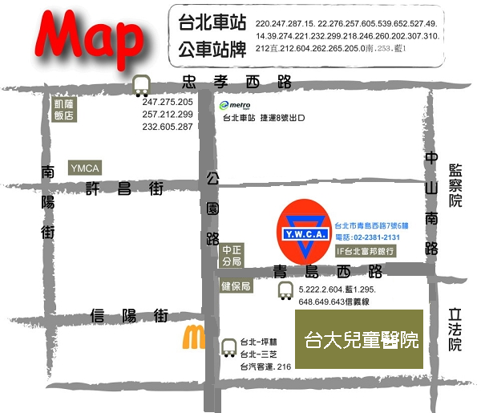
台北車站捷運8號出口往台大兒童醫院方向

